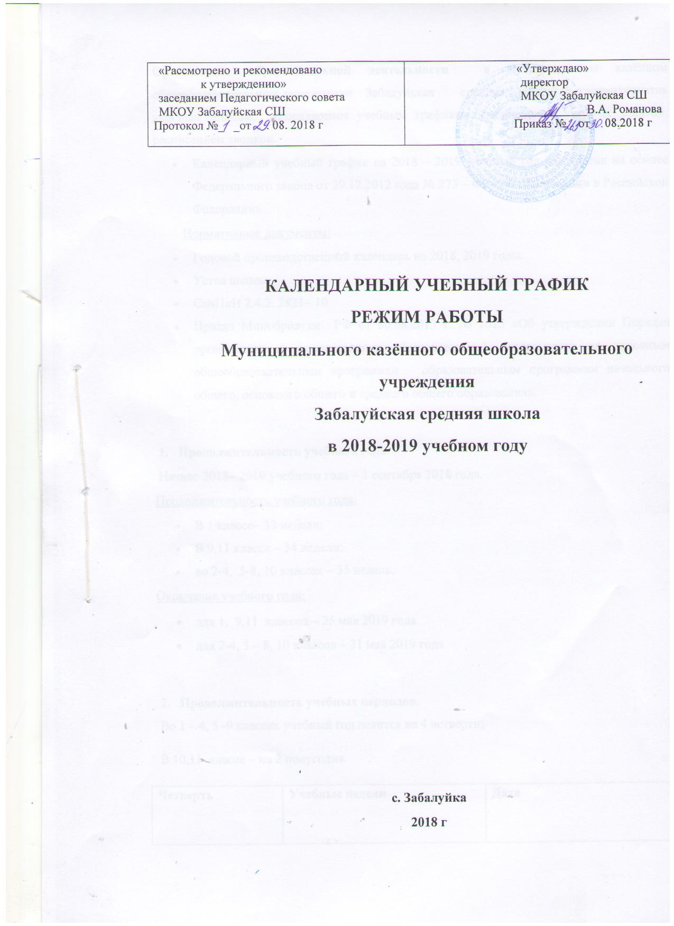
«Рассмотрено и рекомендовано  к утверждению»  заседанием Педагогического совета  МКОУ Забалуйская СШ  Протокол №_ _от . 08. 2018 г | «Утверждаю»  директор  МКОУ Забалуйская СШ  ___________В.А. Романова  Приказ № от 08.2018 г

КАЛЕНДАРНЫЙ УЧЕБНЫЙ ГРАФИК
РЕЖИМ РАБОТЫ
Муниципального казённого общеобразовательного
учреждения
Забалуйская средняя школа
в 2018-2019 учебном году

с. Забалуйка
2018 г
Организация образовательной деятельности в муниципальном казённом общеобразовательном учреждении Забалуйская средняя школа регламентируется учебным планом, календарным учебным графиком, расписанием учебных занятий, расписанием звонков.
- Календарный учебный график на 2018 – 2019 учебный год разработан на основе Федерального закона от 29.12.2012 года № 273 – ФЗ «Об образовании в Российской Федерации»
Нормативные документы:
- Годовой производственный календарь на 2018, 2019 годы.
- Устав школы.
- СанПиН 2.4.2. 2821– 10
- Приказ Минобрнауки РФ от 30.08.2013 г. № 1015 «Об утверждении Порядка организации и осуществления образовательной деятельности по основным общеобразовательным программам – образовательным программам начального общего, основного общего и среднего общего образования».

- Продолжительность учебного года
Начало 2018– 2019 учебного года – 1 сентября 2018 года.
Продолжительность учебного года:
- В 1 классе– 33 недели;
- В 9,11 классе – 34 недели;
- во 2-4, 5-8, 10 классах – 35 недель.
Окончание учебного года:
- для 1, 9,11 классов – 25 мая 2019 года
- для 2-4, 5 – 8, 10 классов – 31 мая 2019 года

- Продолжительность учебных периодов.
Во 1 – 4, 5 -9 классах учебный год делится на 4 четверти;
В 10,11 классе – на 2 полугодия.
Четверть | Учебные недели | Дата
I | 8 недель | С 01.09.2018 г. по 28.10.2018 г.
II | 8 недель | С 5.11.2018 г. по 27.12.2018 г.

III | 10 недель | С 11.01.2019 г. по 24.03.2019 г.
IV | 1, 9,11 класс – 8 недель  2-4, 5-8,10 классы – 9 недель | С 01.04.2019 г. по 25.05.2019 г.  С 01.04.2019 г. по 31.05.2019 г.
Полугодия | Учебные недели | Дата
I | 16 недель | С 01.09.2018 г. по 27.12.2018 г.
II | 10 класс – 19 недель  11 класс-18 недель | С 11.01.2019 г. по 31.05.2019 г.  С11.01.2019 г.по 25.05.2019 г

3. Сроки и продолжительность каникул.
Каникулы | Сроки | Продолжительность в днях
Осенние | с 29.10.2018 г. по 04.11.2018 г. | 7 дней
Зимние | с 28.12.2018 г. по 10.01.2019г. | 14 дней
Весенние | с 25.03.2019 г. по 31.03.2019 г. | 7 дней

С 18 февраля 2019 г по 24 февраля 2019 г –период дополнительных каникул для обучающихся 1 класса.( 7 дней)

Летние каникулы:

1 класс-с 25 мая по 31 августа 2019 г

2-4, 5 – 8, 10 классы – с 31.05.2019 года по 31.08.2019 года.

9,11 классы – начало летних каникул по завершению государственной (итоговой) аттестации, окончание – 31.08.2019 года.

Дополнительные дни отдыха, связанные с государственными праздниками:

04.11.2018-День примирения и согласия

23.02.2019 г. – День Защитника Отечества

08.03.2019 г. – Международный женский день

01.05.2019 г. – Праздник Весны и Труда.

09.05.2019 г. – День Победы.

4. Режим работы .

МКОУ Забалуйская СШ работает в режиме:
- 1 – 11 классы – пятидневный режим.
- В I смену обучаются – 1-11 классы.
Занятия дополнительного образования (кружки, секции), обязательные индивидуальные и групповые занятия организуются не ранее чем через 40 минут после основных занятий.
Начало занятий: 8.00
Продолжительность уроков:
- 2-11 классы- 45 минут
5. Расписание звонков на 2018 – 2019 учебный год.
Расписание звонков для 1 класса
Согласно изменениям в СанПиН №3 2.4.2.2821-10 от 24.11.2015 г в 1 классе используется « ступенчатый» режим обучения в первом полугодии ( в сентябре- октябре- по 3 урока в день по 35 минут каждый, в ноябре-декабре- по 4 урока в день по 35 минут каждый, январь-май 4 урока- по 40 минут каждый)
 | Время |  | Продолжительность перемен (в мин.)
 | Начало урока | Окончание урока
1-ый урок | 08.00 | 08.35 | 10
2-ой урок | 08.45 | 09.20 | Динамическая пауза продолжительностью в 40 минут
3-ий урок | 10.00 | 10.35 | 15
4-ый урок | 10.50 | 11.25 | 15
5-ый урок | 11.40 | 12.15 | Динамическая пауза продолжительностью в 40 минут перед началом занятий внеурочной деятельности
Внеурочная деятельность | Время |  | Продолжительность перемен (в мин.)
 | Начало | Окончание
1-ое занятие | 13.15 | 14.00 | 10

Расписание звонков для 2 - 4 классов
продолжительность урока – 45 минут

 | Время |  | Продолжительность перемен (в мин.)
 | Начало урока | Окончание урока
1-ый урок | 08.00 | 08.45 | 10
2-ой урок | 08.55 | 09.40 | 15
3-ий урок | 09.55 | 10.40 | 15
4-ый урок | 10.55 | 11.40 | 10
5-ый урок | 11.50 | 12.35 | 10  Динамическая пауза продолжительностью в 40 минут перед началом занятий внеурочной деятельности
6-ый урок | 12.45 | 13.30 | 10
Внеурочная деятельность | Время |  | Продолжительность перемен (в мин.)
 | Начало | Окончание
1-ое занятие | 13.15 | 14.00 | 10

Расписание звонков для 5- 9 классов
продолжительность урока – 45 минут

 | Время |  | Продолжительность перемен (в мин.)
 | Начало урока | Окончание урока
1-ый урок | 08.00 | 08.45 | 10
2-ой урок | 08.55 | 09.40 | 15
3-ий урок | 09.55 | 10.40 | 15
4-ый урок | 10.55 | 11.40 | 10
5-ый урок | 11.50 | 12.35 | 10 Динамическая пауза продолжительностью в 40 минут перед началом занятий внеурочной деятельности
6-ый урок | 12.45 | 13.30 | 10 Динамическая пауза продолжительностью в 40 минут перед началом занятий внеурочной деятельности
7-ый урок | 13.40 | 14.25 | 10
Внеурочная деятельность | Время |  | Продолжительность перемен (в мин.)
 | Начало | Окончание
1-ое занятие | 13.15 | 14.00 | 10
2-ое занятие | 14.10 | 14.55
Расписание звонков для 10-11классов
продолжительность урока – 45 минут

 | Время |  | Продолжительность перемен (в мин.)
 | Начало урока | Окончание урока

1-ый урок | 08.00 | 08.45 | 10
2-ой урок | 08.55 | 09.40 | 15
3-ий урок | 09.55 | 10.40 | 15
4-ый урок | 10.55 | 11.40 | 10
5-ый урок | 11.50 | 12.35 | 10
6-ый урок | 12.45 | 13.30 | 10
7-ый урок | 13.40 | 14.25 | 10

Проведение нулевых уроков в первую смену запрещено.

6. Государственная (итоговая) аттестация обучающихся

Государственная (итоговая) аттестация обучающихся 9,11 класса проводится за рамками учебного года в мае – июне 2019 года. Сроки проведения государственной (итоговой) аттестации устанавливаются Министерством образования и науки российской Федерации.

7. Регламентация режима проведения общешкольных родительских собраний.
- Общешкольное родительское собрание проводится не реже 2-х раз в год.
- Родители (законные представители) приглашаются на собрание не позднее, чем за 3 дня его проведения.
8. Организация военно- полевых сборов учащихся 10 класса
- Период организации и проведения военно- полевых сборов юношей 10 класса –конец мая 2019 года, на основании Приказа Управления образования МО « Инзенский район»
- Медицинский осмотр юношей и допуск к учебно-полевым сборам осуществляется ГУЗ « Инзенский ЦРБ» на основании Приказа Управления образования МО « Инзенский район»
- Место проведения учебно- полевых сборов-МБОУ СШ № 2

